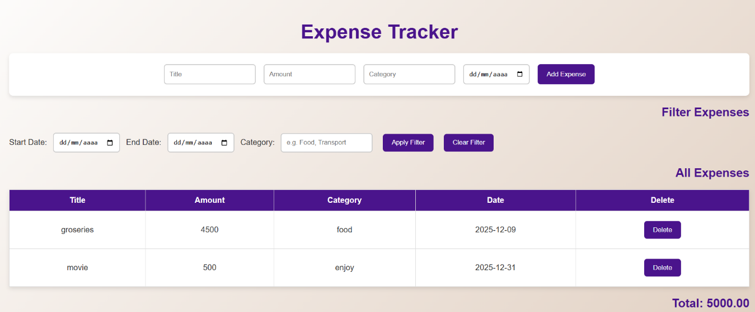
Antes

Este diseño esta muy plano y hay muchos espacios en blanco. Por esta razón se le va a cambiar a un diseño mas llamativo, en la parte de arriba se van a agregar 3 tarjetas

